МБ ДОУ Починковский детский сад №2

Конспект занятия по экспериментальной деятельности
в младшей группе
«Волшебница-вода»
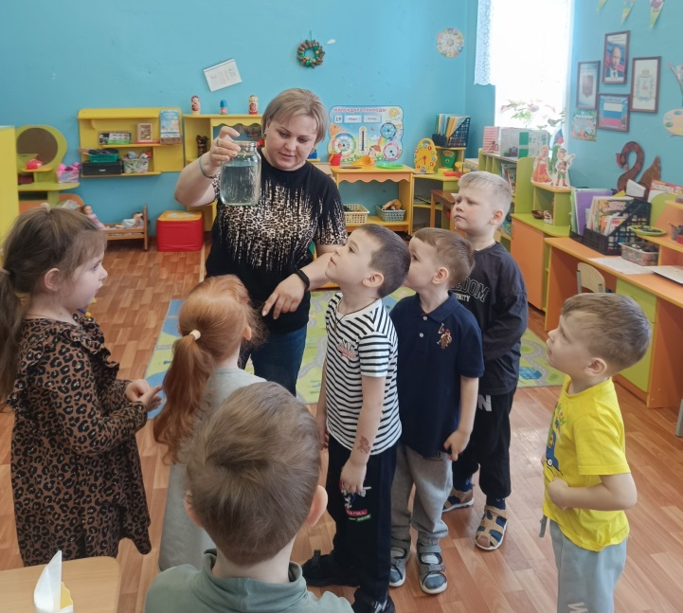

Воспитатель:
Ликсудеева Н.А.

2026 год
Цели:
— познакомить детей с некоторыми свойствами воды;
— развивать анализирующее восприятие предметов неживой природы;
— развивать творческое воображение, умение проводить несложные эксперименты;
— развивать любознательность, познавательный интерес в процессе экспериментирования с жидкостями.
Задачи:
— развивать внимание и наглядно – действенное мышление;
— воспитывать интерес и добрые чувства к окружающему миру;
— развивать любознательность, речь;
— воспитывать бережное отношение к воде.
Словарная работа: вода, жидкость, бесцветная, безвкусная, прозрачная, опыт, растворитель.
Оборудование и материалы: стаканчики, тарелочки, соломинки, сахар, разноцветные краски, два стаканчика с холодной, тёплой водой, большие ёмкости (банка)
Ход ОД
Воспитатель: Ребята, отгадайте загадку:
Она и в озере,
Она и в лужице,
Она и в чайнике
У нас кипит.
Она и в реченьке
Бежит, журчит. (Вода)
Воспитатель: Сегодня мы с вами больше узнаем о воде; познакомимся с ней поближе. Дети, как вы думаете, для чего нам нужна вода?
Дети: Люди пьют воду;
— варят еду;
— моют грязные фрукты и овощи;
— каждый день моют руки и лицо;
— поливают растения, чтобы не засохли;
— вода нужна рыбам и другим обитателям рек, озёр, морей и океанов;
— люди смывают грязь с мебели, моют посуду, стирают одежду.
Воспитатель: Сегодня мы с вами превращаемся в исследователей и узнаем о том, что такое вода, её свойства. Вы готовы? Тогда в путь!
Опыт №1: «Вода – жидкость».
Дать детям два стаканчика: один – с водой, другой – пустой. Предложить аккуратно перелить воду из одного в другой.
Воспитатель: Что происходит с водой?
Дети: Она льётся.
Воспитатель: Почему она льётся? Вода льётся, потому что она жидкая. Итак, какая вода? (Жидкая)
Поскольку вода жидкая, может течь, её называют жидкостью.
Опыт №2: «Вода не имеет формы».
Я наливаю воду в стакан, тарелку, воздушный шарик.
Воспитатель: Что происходит с водой?
Дети: Вода принимает форму того предмета в котором находится.
ВЫВОД: Вода не имеет формы.
Опыт №2: «У воды нет запаха».
Воспитатель предлагает детям понюхать воду.
Воспитатель: Дети, чем пахнет вода? Правильно совсем не пахнет. Чистая вода не имеет запаха.
Опыт №3 «У воды нет вкуса».
Воспитатель предлагает детям взять соломинку и попробовать воду.
Воспитатель: Дети, скажите, есть ли у воды вкус? (Ответы детей). Правильно у чистой воды нет вкуса. Но когда человек сильно хочет пить, то с удовольствием пьёт воду и, чтобы выразить своё удовольствие, говорит: «Какая вкусная вода!»
Опыт №4 «Вода прозрачная».
Перед детьми два стаканчика: один – с водой, другой – с молоком. В оба стаканчика положены ложки.
Воспитатель: В каком стаканчике видна ложка? Правильно, в стаканчике с водой. Как вы думаете, почему в этом стаканчике видна ложка?
Дети: Вода прозрачная, а молоко — нет.
Воспитатель: Дорогие исследователи, предлагаю вам подумать, что было бы, если бы речная вода была непрозрачной? Как в сказках: молочная река с кисельными берегами. Могли бы рыбы и другие животные жить в таких молочных реках?
Дети: Нет.
Воспитатель: Как вы думаете, почему? Непрозрачная вода не пропускает солнечные лучи, а без этого в реках не могут жить растения. А если не будет растений – не будет рыб и животных, потому что многие животные питаются растениями. Всему живому необходима прозрачная, чистая вода. Это говорит о том, что водоёмы загрязнять нельзя.
Физкультминутка:
Раз, два, три, четыре, пять. любят капельки играть.
Мы ногами топ-топ, мы руками хлоп-хлоп
Мы глазами миг-миг, мы плечами чик, чик
Раз туда, два сюда, повернись вокруг себя
Раз присели, два привстали
Руки кверху все подняли
Раз, два, раз, два (хлопают в ладоши)
Вот и кончилась игра.
Опыт №6: «Вода – растворитель».(дети садятся на стулья)
На столе разноцветные краски, банки с водой.
Воспитатель: Ребята, я сейчас превращусь в волшебника и покажу вам фокусы.
Беру банку с водой, закрываю крышкой и вместе с детьми произношу заклинание:
«Ты вода, водица, друг ты мой студёный, стань вода – водица не светлой, а зелёной.»
Трясу баночку с водой, вода меняет цвет.
«Ты вода, водица, друг ты мой прекрасный, стань вода- водица не светлой, а красной».
«Ты вода, водица, светлая, как иней, стань вода водица не простой, а синей».
Опыт №7: «Вода холодная и горячая».
На столе два сосуда, в них вода разной температуры.
Воспитатель: Предлагает одному ребенку определить температуру воды в каждом из сосудов, опустив одну руку в теплую воду, другую в холодную. Ребята, а ещё какая может быть вода?
Дети: Горячая.
Воспитатель: Верно. Дети, а как вы думаете, можно ли трогать руками горячую воду?
Дети: Нет.
Воспитатель: А почему?
Дети: Можно обжечься.
Воспитатель: Верно, дети. Так какая может быть вода? (холодная, теплая, горячая)
Итог:
Уважаемые исследователи, проделав наши опыты, мы с вами узнали много интересного о таком простом веществе, как вода. Какая бывает вода? (Ответы детей). Правильно, вода жидкая, не имеет вкуса и запаха, вода прозрачная, может растворять некоторые вещества, бывает холодной, теплой, горячей.
Мы привыкли, что вода – Наша спутница всегда!

